营销券池
功能说明：把券发给导购账户里，导购根据客户情况发券；如通用券促转化，主推券促消费；
操作说明：
流程为：在营销券池里放可发给导购券的类型和数量-----》在营销费用管理 给导购分配的费用 分配的费用只能用来买券，买到券即可送给客户
- 打开客至后台-----员工-----营销券池管理
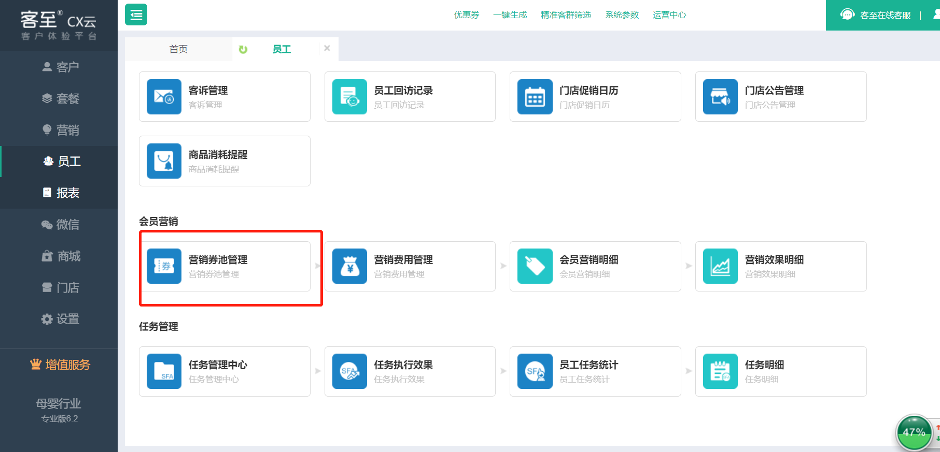

- 点击新增进入设置页面，然后选择券的累心【注意：每种券的分配张数(不是总和)】
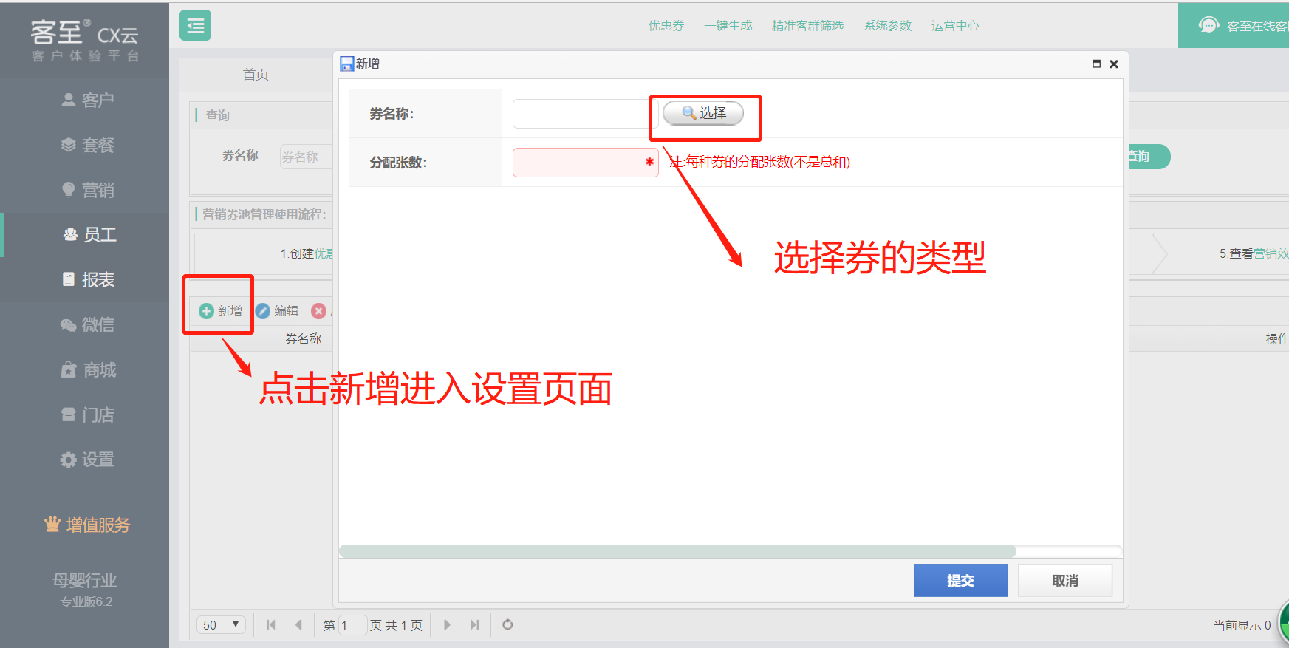

- 设置好券之后，然后给导购分配费用 用来购买券 然后送给客户
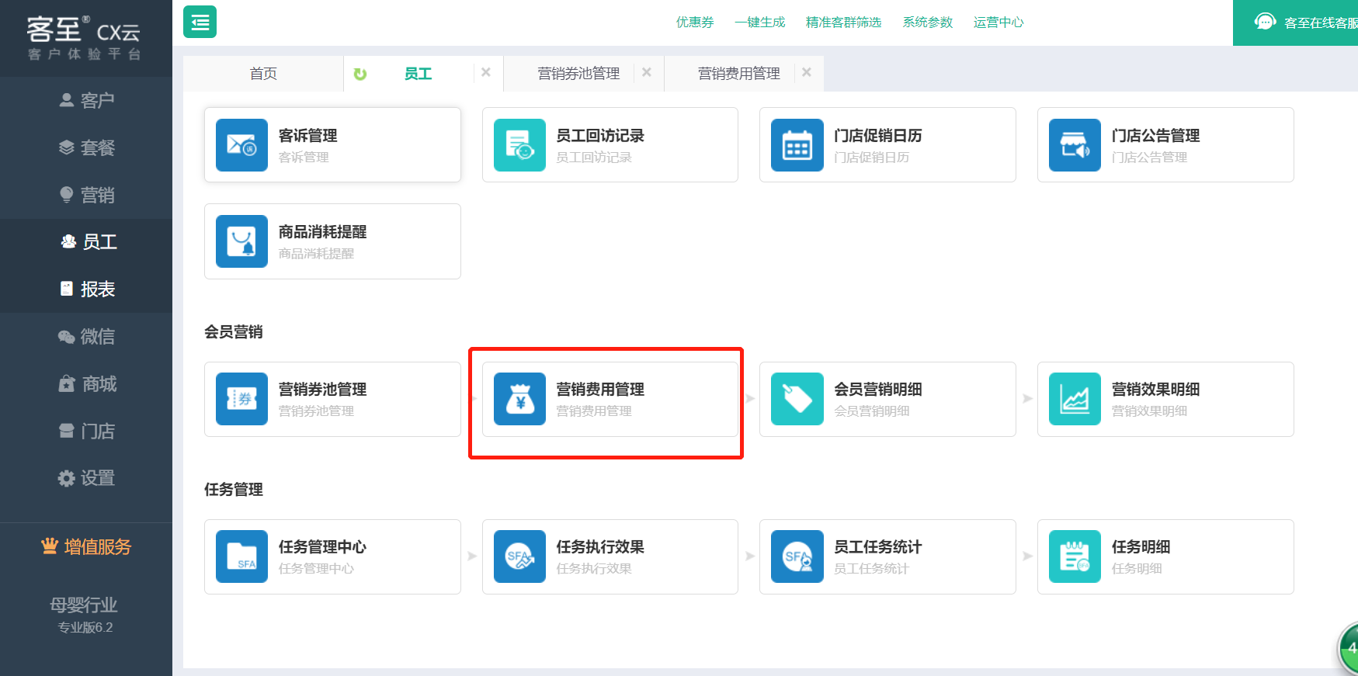
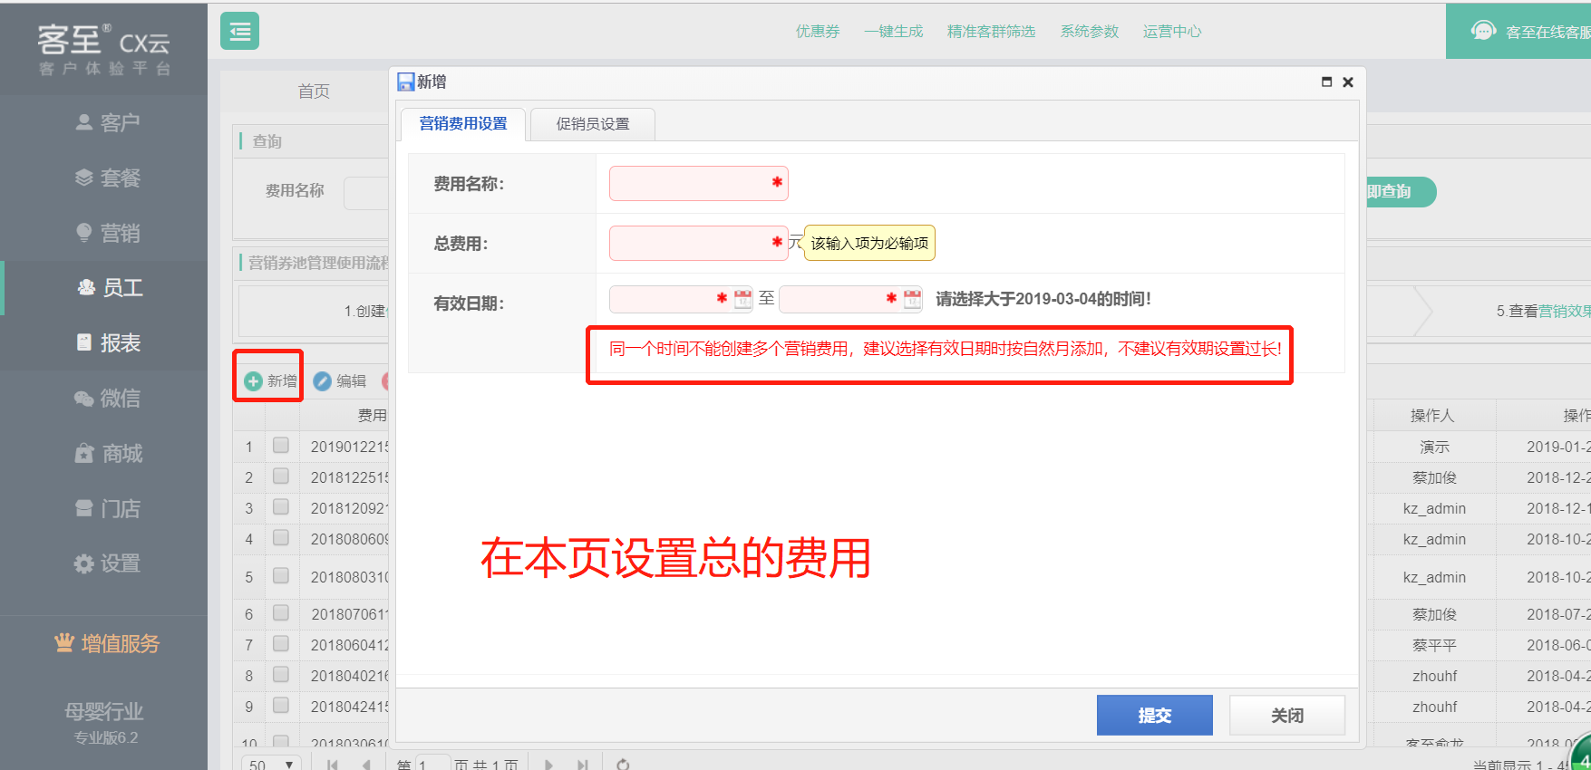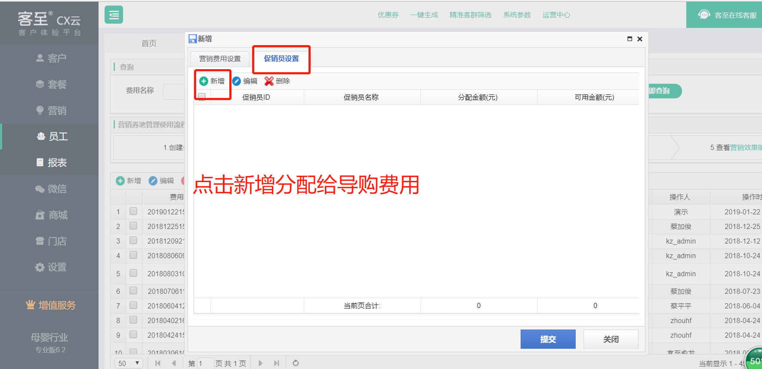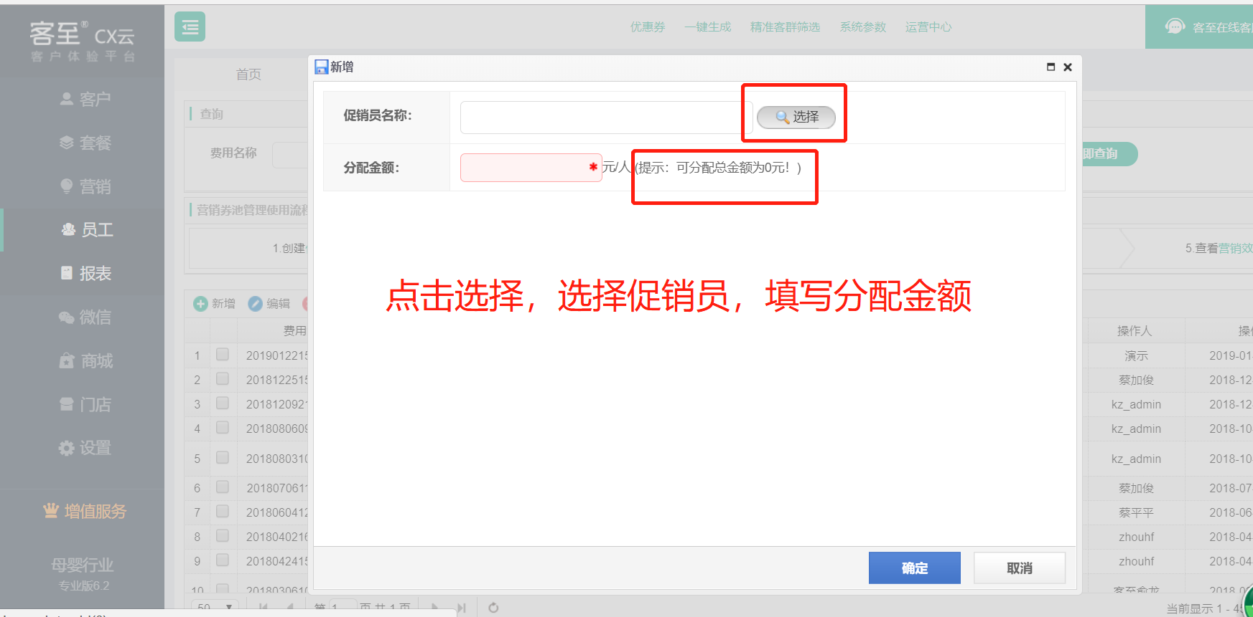

- 设置完成后，导购打开员工中心---会员营销

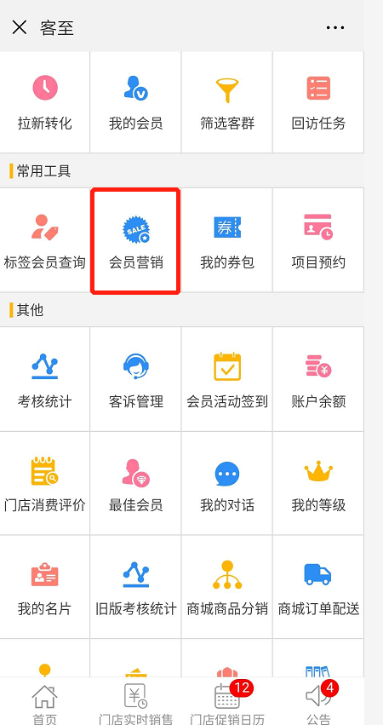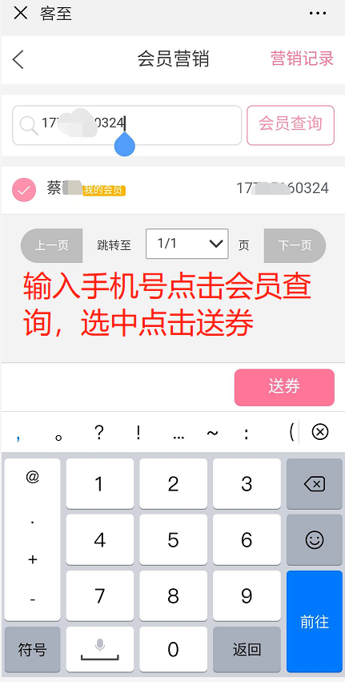

- 可用费用 就是后台设置分配给导购的费用，已选择费用便是选择券的费用
